Лабораторная работа 10

Текстовой редактор emacs

Кузнецов Юрий Владимирович

Содержание

Цель работы 1

Задание 1

Выполнение лабораторной работы 1

Выводы 7

# Цель работы

* Познакомиться с операционной системой Linux.
* Получить практические навыки работы с редактором Emacs.

# Задание

* Открыть emacs.
* Создать файл.
* Набрать в нем текст.
* Сохранить файл.
* Проделать с текстом стандартные процедуры редактирования.
* Использовать команды по перемещению курсора.
* Управлять буферами.
* Управлять окнами.
* Использовать режим поиска.

# Выполнение лабораторной работы

Ознакомился в материалами лабораторной работы и приступил к выполнению заданий.

Открыл emacs. (рис. 1)

Figure 1: команда

Создал файл lab07.sh с помощью комбинации (Ctrl-x, Ctrl-f). (рис. 1)

Набрал текст:

#!/bin/bash

HELL=Hello

function hello {

LOCAL HELLO=World

echo $HELLO

}

echo $HELLO

hello

Figure 2: lab07.sh

Сохранил файл с помощью комбинации (Ctrl-x, Ctrl-s).

Вырезал одной командой целую строку (С-k).

Вставил эту строку в конец файла (C-y).

Выделил область текста (C-space).

Скопировал область в буфер обмена (M-w).

Вставил область в конец файла.

Вновь выделил эту область и на этот раз выреза её (C-w).

Отменил последнее действие (C-/). (рис. 3)

Figure 3: Результат

Переместил курсор в начало строки (C-a).

Переместил курсор в конец строки (C-e).

Переместил курсор в начало буфера (M-<).

Переместил курсор в конец буфера (M->).

Вывел список активных буферов на экран (C-x C-b). (рис. 4)

Figure 4: Буферы

Переместился во вновь открытое окно (C-o) со списком открытых буферов и переключился на другой буфер.

Закрыл это окно (C-x 0).

Теперь вновь переключилась между буферами, но уже без вывода их списка на экран (C-x b).

Поделил фрейм на 4 части: разделите фрейм на два окна по вертикали(C-x 3), а затем каждое из этих окон на две части по горизонтали (C-x 2).

В каждом из четырёх созданных окон откройте новый буфер (файл) и введите несколько строк текста. (рис. 5)

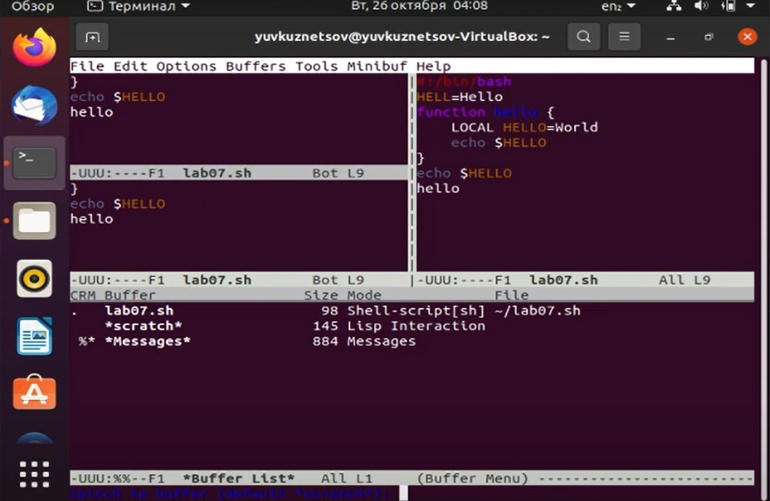

Figure 5: Тексты

Переключился в режим поиска (C-s) и нашёл несколько слов, присутствующих в тексте. (рис. 6)

Переключился между результатами поиска, нажимая C-s.

Figure 6: Поиск

Вышел из режима поиска, нажав C-g.

Перешел в режим поиска и замены (M-%), ввел текст, который следует найти и заменить, нажал Enter, затем ввел текст для замены. После того как будут подсвечены результаты поиска, нажал ! для подтверждения замены. (рис. 7) (рис. 8)

Figure 7: Подтверждение M+%

Figure 8: Результаты поиска

Испробовал другой режим поиска, нажав M-x o. Совершился поиск по первой букве ‘o’. (рис. 9)

Figure 9: M-x o

# Выводы

* Успешно выполнил поставленные задачи.
* Познакомился с операционной системой Linux.
* Получил практические навыки работы с редактором Emacs.